**Приложение В**

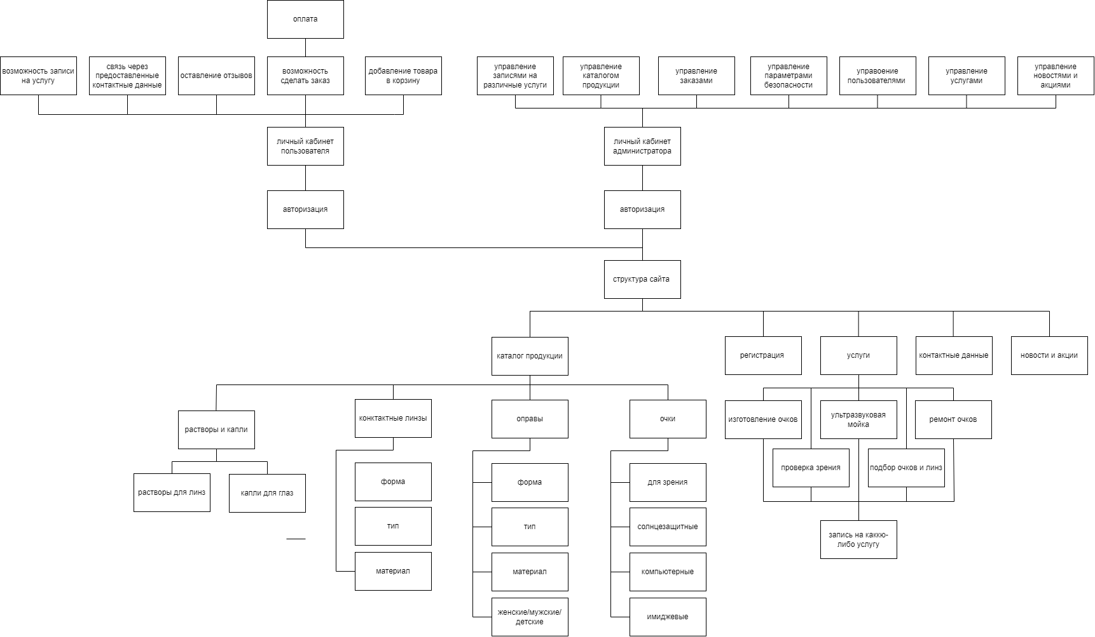

Рисунок В.1 – Структура сайта